QR/08-42/00

**管理评审报告**

**（ 年度）**

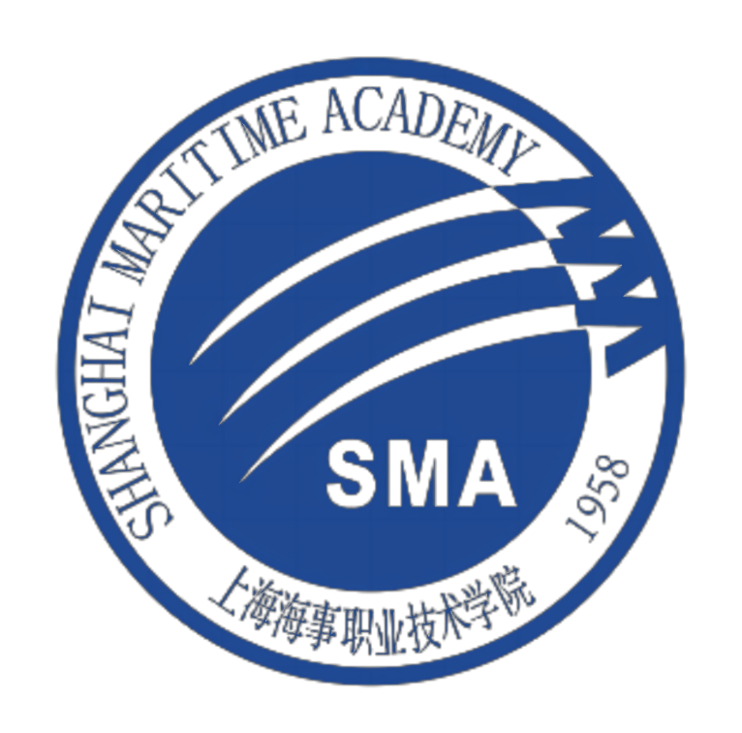

本表由质量管理办公室保存。

保存期限：1年后移交档案部门